Самостоятельная работа от 12.02.2020

Создайте в Visual Studio проект консольного типа.

Определите в проекте класс, описывающий вектор в трёхмерном пространстве.

Информация о векторе: <https://ru.wikipedia.org/wiki/Вектор_(математика)>

Класс должен включать:

* конструктор с параметрами в виде списка координат x, y, z
* метод, вычисляющий длину вектора по формуле:   
  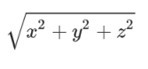
* метод, вычисляющий скалярное произведение этого вектора с другим по формуле:  
  
* метод, вычисляющий векторное произведение с другим вектором:  
  
* Переопределение метода ToString(), возвращающий строковое представление вектора в формате: **vec (x:число ; y:число ; z:число)**

В методе Main() создайте два экземпляра класса, описывающего вектор. Используя конструктор задайте для каждого экземпляра, его каждому полю/свойству значения. Используя метод ToString() получите строковое представление каждого объекта. Выведите в консоль полученные строковые представления объектов.  
Рассчитайте модули (длины) векторов и выведите в консоль результат с текстовым сообщением, поясняющим, что это длины векторов.  
Рассчитайте скалярное произведение векторов и выведите в консоль результат с текстовым сообщением, поясняющим, что это результат скалярного произведения векторов.

Рассчитайте векторное произведение векторов и выведите в консоль результат с текстовым сообщением, поясняющим, что это результат векторного произведения векторов.

Листинг класса Vector, описывающий решение задачи 2:

class Vector

{

private double X { get; set; }

private double Y { get; set; }

private double Z { get; set; }

public Vector(double x, double y, double z)

{

X = x;

Y = y;

Z = z;

}

public double Length()

{

double L = Math.Sqrt(Math.Pow(X, 2) + Math.Pow(Y, 2) + Math.Pow(Z, 2));

return L;

}

public double ScalarProduct(Vector vector2)

{

double S = X * vector2.X + Y * vector2.Y + Z * vector2.Z;

return S;

}

public Vector VectorArtWork(Vector vector2)

{

double x = (Y * vector2.Z * vector2.Y);

double y = (Z * vector2.X * vector2.Z);

double z = (X * vector2.Y * vector2.X);

Vector vector3 = new Vector(x, y, z);

return vector3;

}

public override string ToString()

{

return ($"(x = {X}, y = {Y}, z = {Z})");

}

}

Листинг класса Program, описывающий решение задачи 2:

class Program

{

static void Main(string[] args)

{

Vector vector1 = new Vector(2,3,5);

Vector vector2 = new Vector(3,6,7);

Console.WriteLine("vec1" + vector1.ToString());

Console.WriteLine("vec2" + vector2.ToString());

vector1.Length();

Console.WriteLine($"Результат длины вектора: {vector1.Length()}");

vector1.ScalarProduct(vector2);

Console.WriteLine($"Результат скалярного произведения векторов: {vector1.ScalarProduct(vector2)}");

vector1.VectorArtWork(vector2);

Console.WriteLine($"Результат векторного произведения векторов: {vector1.VectorArtWork(vector2)}");

Console.ReadKey();

}

}

Скриншот с результатом работы программы:

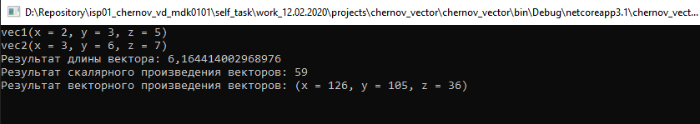

Рисунок 1 -результат работы программы